Kettenantrieb Powerchain, 600 mm, weiß RAL 9016

GEZE

Eigenschaften

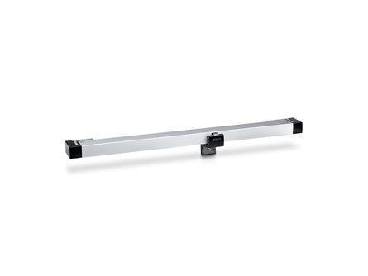

GTIN:

4042938470810

HAN:

147081

Antriebsart

Kettenantrieb

Farbton

weiß

Höhe (mm)

36,00

Tiefe (mm)

51,00

Betriebsspannung

24 V

Drehpunkt

links, rechts

RAL-Nummer

9016

Schutzart (IP)

IP40

Schutzklasse

III

Einsatztemperatur (°C)

-5,00 - 70,00

Hublänge (m)

0,60

Länge des Anschlusskabels (m)

2,00

Leistungsaufnahme (W)

36,00

max. Druckkraft (N)

600,00

Max. Gewicht des Tür-/Torflügels (kg)

200,00

max. Zugkraft (N)

600,00

Stromaufnahme (A)

1,50

Flügelmontage geeignet für

einwärts öffnende Drehfenster, einwärts öffnende Kippfenster, einwärts öffnende Klappfenster

Max. Schließgeschwindigkeit

5 mm/s

Öffnungsgeschwindigkeit Lüftung

5 mm/s

Öffnungsgeschwindigkeit RWA

15 mm/s

Rahmenmontage geeignet für

einwärts und auswärts öffnende Drehfenster, einwärts und auswärts öffnende Kippfenster, einwärts und auswärts öffnende Klappfenster